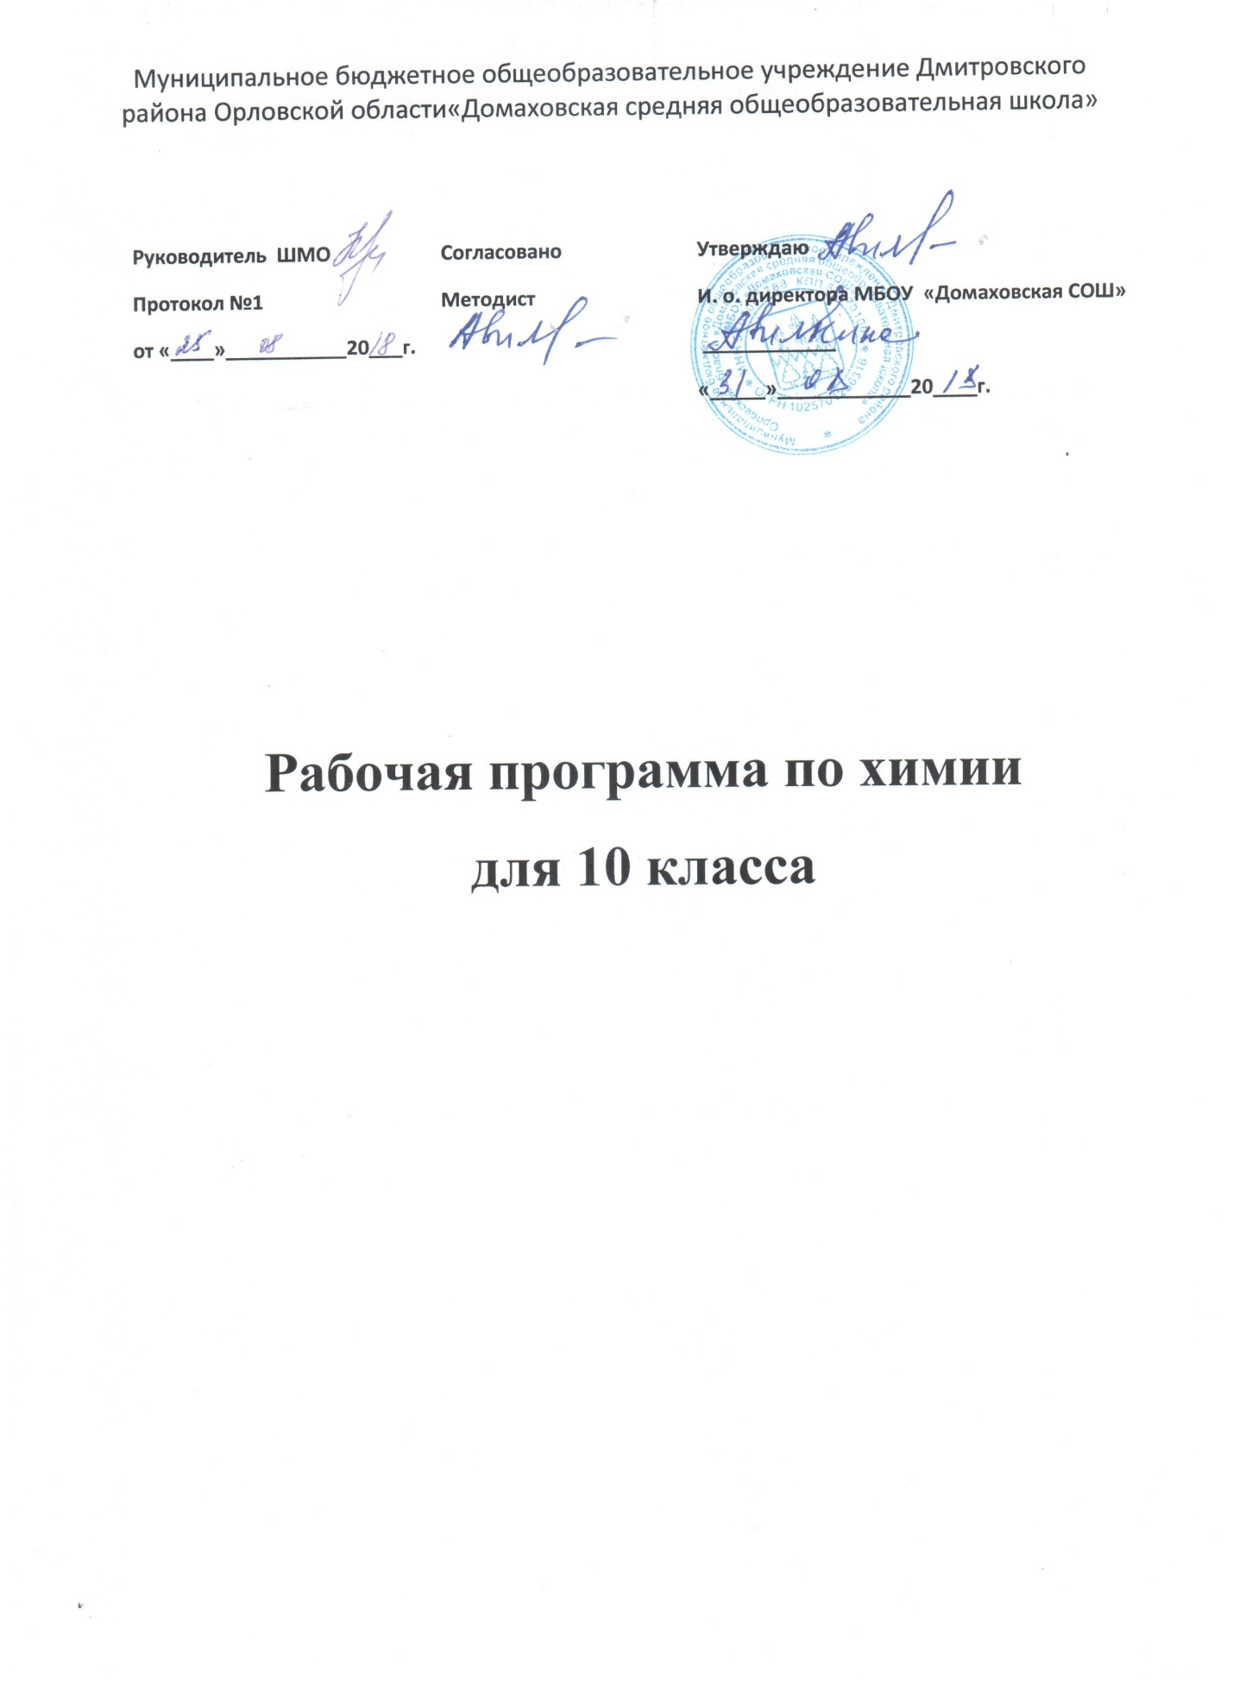

Требования к уровню подготовки обучающихся
Ученик должен знать и понимать:
- химические понятия: углеродный скелет, радикалы, функциональные группы, гомология, структурная изомерия, химическое строение органических соединений, химическая реакция, тип химической реакции;
- основные теории химии: теорию строения органических соединений;
- классификацию и номенклатуру органических соединений;
- природные источники углеводородов и способы их переработки;
- важнейшие вещества и материалы: уксусная кислота, метан, этилен, ацетилен, бензол, этанол, фенол, уксусная кислота, жиры, мыла и моющие средства, глюкоза, сахароза, крахмал, клетчатка, белки, искусственные и синтетические волокна, каучуки, пластмассы.
Уметь:
- называть изученные вещества по «тривиальной» или международной номенклатуре;
- объяснять зависимость свойств и применения веществ от их состава и строения;
- определять: принадлежность веществ к различным классам органических соединений, тип химической реакции;
- составлять молекулярные и структурные формулы органических веществ;
- характеризовать общие химические свойства органических соединений; строение и свойства органических веществ (углеводородов, спиртов, фенолов, альдегидов и кетонов, карбоновых кислот, аминов, аминокислот и углеводов;
- объяснять зависимость химических свойств органических веществ от вида химической связи и наличия функциональных групп;
- объяснять причины многообразия органических веществ;
- соблюдать правила техники безопасности при обращении с химической посудой, лабораторным оборудованием и химическими реактивами;
- выполнять химический эксперимент по распознаванию органических веществ;
- проводить расчёты по химическим формулам и уравнениям реакций;
- осуществлять самостоятельный поиск химической информации с использованием различных источников.
Использовать приобретенные знания и умения в практической деятельности и повседневной жизни для:
безопасного обращения с веществами и материалами; экологически грамотного поведения в окружающей среде, школьной лаборатории и в быту.

Содержание курса
Введение (1 час)
Предмет органической химии. Сравнение органических соединений с неорганическими. Природные, искусственные и синтетические органические соединения.
Тема 1. Теория строения органических соединений (2 часа)
Валентность. Химическое строение как порядок соединения атомов в молекулах согласно их валентности. Понятие о гомологии и гомологах, изомерии и изомерах. Химические формулы и модели молекул в органической химии.
Демонстрации. Модели молекул гомологов и изомеров органических соединений.
Тема 2. Углеводороды и их природные источники (8 часов)
Природный газ. Алканы. Природный газ как топливо. Преимущества природного газа перед другими видами топлива. Состав природного газа. Алканы: гомологический ряд, изомерия и номенклатура алканов. Химические свойства (на примере метана и этана): горение, замещение, разложение, дегидрирование. Применение алканов на основе свойств.
Алкены.. Этилен, его получение(дегидрированием этана и дегидратацией этанола). Химические свойства этилена: горение, качественные реакции (обесцвечивание бромной воды и раствора перманганата калия), гидратация, полимеризация. Полиэтилен, его свойства и применение. Применение этилена на основе свойств.
Алкадиены и каучуки как углеводороды с двумя двойными связями. Химические свойства бутадиена-1,3 и изопрена: обесцвечивание бромной воды и полимеризация в каучуки. Резина.
Алкины. Ацетилен. Получение ацетилена карбидным способом и пиролизом метана. Химические свойства ацетилена: горение, обесцвечивание бромной воды, присоединение хлороводорода и гидратация. Применение ацетилена на основе свойств. Реакция полимеризации винилхлорида. Поливинилхлорид и его применение.
Бензол. Получение из гексана и ацетилена. Химические свойства бензола: горение. галогенирование, нитрование. Применение бензола на основе свойств.
Нефть, состав и переработка нефти. Нефтепродукты. Октановое число бензина.
Демонстрации. Горение метана, этилена, ацетилена. Отношение метана, этилена, ацетилена и бензола к раствору перманганата калия и бромной воде. Получение этилена реакцией дегидратации этанола и деполимеризации полиэтилена, ацетилена карбидным способом. Разложение каучука при нагревании, испытание продуктов разложения на непредельность. Коллекция образцов нефти и нефтепродуктов.
Лабораторные опыты. Определение элементного состава органических соединений. Изготовление моделей молекул углеводородов. Обнаружение непредельных соединений в жидких нефтепродуктах. Получение и свойства ацетилена. Ознакомление с коллекцией «Нефть и продукты ее переработки».
Тема 3. Кислородсодержащие органические соединения и их природные источники (10 часов)
Единство химической организации живых организмов. Химический состав живых организмов.
Спирты. Получение этанола брожением глюкозы и гидратацией этилена. Гидроксильная функциональная группа. Водородная связь между молекулами, влияние её на физические свойства спиртов. Химические свойства этанола: горение, окисление до альдегидов, взаимодействие со щелочными металлами, карбоновыми кислотами, дегидратация. Применение этанола на основе свойств. Алкоголизм, его последствия и предупреждение.
Понятие о предельных многоатомных спиртах. Глицерин как представители многоатомных спиртов. Качественная реакция на многоатомные спирты. Применение глицерина.
Каменный уголь. Фенол. Коксохимическое производство и его продукция. Получение фенола коксованием каменного угля. Взаимное влияние атомов в молекуле: взаимодействие со щёлочью, азотной кислотой. Поликонденсация фенола с формальдегидом. Применение фенола на основе свойств.
Альдегиды. Химические свойства: окисление, присоединение водорода. Получение окислением соответствующих спиртов. Применение муравьиного и уксусного альдегидов.
Карбоновые кислоты. Химические свойства уксусной кислоты: общие с неорганическими кислотами и этерификация. Получение кислот окислением альдегидов. Применение уксусной кислоты на основе свойств. Высшие жирные кислоты на примере пальмитиновой и стеариновой.
Сложные эфиры и жиры. Получение сложных эфиров реакцией этерификации. Сложные эфиры в природе. Их значение. Применение сложных эфиров на основе свойств. Углеводы. Классификация углеводов. Глюкоза как важнейший представитель моносахаридов. Строение глюкозы (альдегидоспирт). Химические свойства: взаимодействие с гидроксидами металлов, реакции окисления, восстановления, брожения (молочнокислое и спиртовое). Применение глюкозы.
Ди- и полисахариды. Сахароза. Крахмал. Целлюлоза. Понятие о реакциях поликонденсации и гидролиза на примере взаимопревращений: глюкоза ↔ полисахарид. Значение углеводов в живой природе и жизни человека.
Демонстрации. Окисление спирта в альдегид. Качественная реакция на многоатомные спирты. Коллекция «Каменный уголь и продукты его переработки». Растворимость фенола в воде при обычной температуре и при нагревании. Качественные реакции на фенол. Реакция «серебряного зеркала» глюкозы и альдегидов. Окисление альдегидов и глюкозы в кислоты с помощью гидроксида меди (II). Получение уксусноэтилового и уксусноизоамилового эфиров. Качественная реакция на крахмал.
Лабораторные опыты. Свойства этилового спирта. Свойства глицерина. Свойства формальдегида. Свойства уксусной кислоты. Свойства жиров. Сравнение свойств мыла и стирального порошка. Свойства глюкозы. Свойства крахмала.
Тема 4. Азотсодержащие соединения и их нахождение в живой природе (6 часов)
Амины. Понятие об аминах. Анилин как органические основание. Взаимное влияние атомов в молекуле анилина: ослабление основных свойств и взаимодействие с бромной водой. Получение анилина из нитробензола (реакция Зинина). Применение анилина на основе свойств.
Аминокислоты. Получение из карбоновых кислот и гидролизом белков. Химические свойства аминокислот как амфотерных органических соединений: взаимодействие со щелочами, кислотами, друг с другом (реакция поликонденсации). Пептидная связь и полипептиды. Применение аминокислот на основе свойств.
Белки. Первичная, вторичная и третичная структура белков. Свойства белков: гидролиз, денатурация, цветные реакции, горение. Получение белков реакцией поликонденсации аминокислот. Биохимические функции белков.
Генетическая связь между классами органических соединений.
Нуклеиновые кислоты. Синтез их в клетках из нуклеотидов. Строение нуклеотидов. Сравнение строения и функций ДНК и РНК. Роль нуклеиновых кислот в жизнедеятельности организмов. Понятие о биотехнологии и генной инженерии.
Демонстрации. Взаимодействие аммиака и анилина с соляной кислотой. Реакция анилина с бромной водой. Доказательство наличия функциональных групп в растворах аминокислот. Растворение и осаждение белков. Горение птичьего пера и шерстяной нити. Модель молекулы ДНК.
Лабораторные опыты. Свойства белков.
Тема 5. Биологически активные органические соединения (4 часа)
Ферменты как биологические катализаторы белковой природы. Особенности их функционирования, роль в жизнедеятельности живых организмов и народном хозяйстве.
Витамины. Нарушения, связанные с витаминами: авитаминозы, гиповитаминозы, гипервитаминозы. Витамин С как представитель водорастворимых витаминов, витамин А как представитель жирорастворимых витаминов.
Гормоны, как гуморальные регуляторы жизнедеятельности живых организмов. Инсулин и адреналин. Профилактика сахарного диабета.
Лекарства. Лекарственная химия от натрохимии до химиотерапии. Аспирин. Антибиотики и дисбактериоз. Наркотические вещества. Наркомания, профилактика и борьба с ней.
Демонстрации. Разложение пероксида водорода каталазой сырого мяса и сырого картофеля. Коллекция СМС, содержащих энзимы. Испытание раствора СМС индикаторной бумагой. Иллюстрации с фотографиями животных с различными формами авитоминозов. Испытание среды аскорбиновой кислоты индикаторной бумагой. Домашняя, лабораторная и автомобильная аптечка.
Тема 6. Искусственные и синтетические полимеры (3 часа)
Получение искусственных полимеров как продуктов химической модификации природного сырья и синтетических полимеров реакциями поликонденсации и полимеризации. Искусственные волокна (ацетатный шелк, вискоза), их свойства и применение, и синтетические (лавсан, нитрон, капрон). Структура полимеров: линейная, разветвленная, пространственная. Представители синтетических пластмасс: полиэтилен высокого и низкого давления, полипропилен, поливинилхлорид.
Демонстрации. Коллекция пластмасс и изделий из них. Коллекция искусственных и синтетических волокон и изделий из них. Распознавание волокон по отношению к нагреванию и химическим реактивам.
Лабораторные опыты. Ознакомление с образцами пластмасс, волокон и каучуков.

Поурочное планирование 10 класс
№ п/п | Тема урока | Изучаемые вопросы | Дата по плану | Дата факт.
1 | Введение | Предмет органической химии. Сравнение органических соединений с неорганическими. Природные, искусственные и синтетические органические соединения.
Тема 1. Теория строения органических соединений
2-3 | Теория строения органических соединений. | Валентность. Химическое строение как порядок соединения атомов в молекуле согласно их валентности. Основные положения теории химического строения органических соединений. Понятие о гомологии и гомологах, изомерии и изомерах. Химические формулы и модели молекул в органической химии.
Тема 2. Углеводороды и их природные источники
4 | Природный газ. Алканы. | Природный газ. Алканы. Природный газ как топливо. Преимущества природного газа перед другими видами топлива. Состав природного газа. Алканы: гомологический ряд, изомерия и номенклатура алканов. Химические свойства алканов (на примере метана и этана): горение, замещение, разложение и дегидрирование. Применение алканов на основе свойств. ЛО 1. Изготовление моделей молекул углеводородов.
5 | Алкены. Этилен. | А л к е н ы. Этилен, его получение (дегидрированием этана и дегидратацией этанола). Химические свойства этилена: горение, качественные реакции (обесцвечивание бромной воды и раствора перманганата калия), гидратация, полимеризация. Полиэтилен, его свойства и применение. Применение этилена на основе свойств. ЛО 1. Изготовление моделей молекул углеводородов.
6 | Алкадиены. Каучуки. | Алкадиены и каучуки. Понятие об алкадиенах как углеводородах с двумя двойными связями. Химические свойства бутадиена-1,3 и изопрена: обесцвечивание бромной воды и полимеризация в каучуки. Резина.
7 | Алкины. Ацетилен | А л к и н ы. Ацетилен, его получение пиролизом метана и карбидным способом. Химические свойства ацетилена: горение, обесцвечивание бромной воды, присоединение хлороводорода и гидратация. Применение ацетилена на основе свойств. Реакция полимеризации винилхлорида. Поливинилхлорид и его применение. ЛО 1. Изготовление моделей молекул углеводородов..  ЛО 4. Получение и свойства ацетилена.
8 | Нефть и способы ее переработки. | Нефть. Состав и переработка нефти. Нефтепродукты. Бензин и понятие об октановом числе. ЛО 5. Ознакомление с коллекцией «Нефть и продукты ее переработки».
9 | Арены. Бензол. | Бензол. Получение бензола из гексана и ацетилена. Химические свойства бензола: горение, галогенирование, нитрование. Применение бензола на основе свойств.
10 | Обобщающий урок по темам № 1 и 2. | Обобщение и систематизация знаний о строении и классификации органических соединений и углеводородах. ЛО 2. Определение элементного состава органических соединений
11 | Контрольная работа № 1. | Теория строения органических веществ. Углеводороды.
Тема 3. Кислородсодержащие соединения и их нахождение в живой природе
12 | Единство химической организации живых организмов на Земле. | Анализ контрольной работы № 1.  Углеводы. Единство химической организации живых организмов. Химический состав живых организмов. ЛО 6. Свойства крахмала | .
13 | Спирты. | Спирты. Получение этанола брожением глюкозы и гидратацией этилена. Гидроксильная группа как функциональная. Представление о водородной связи. Химические свойства этанола: горение, взаимодействие с натрием, образование простых и сложных эфиров, окисление в альдегид. Применение этанола на основе свойств. Алкоголизм, его последствия и предупреждение. Понятие о предельных многоатомных спиртах. Глицерин как представитель многоатомных спиртов. Качественная реакция на многоатомные спирты. Применение глицерина на основе свойств. ЛО 8. Свойства этилового спирта.  ЛО 9. Свойства глицерина.
14 | Фенол. | Каменный уголь. Коксохимическое производство и его продукция. Получение фенола коксованием каменного угля. Взаимное влияние атомов в молекуле фенола: взаимодействие с гидроксидом натрия и азотной кислотой. Поликонденсация фенола с формальдегидом в фенолоформальдегидную смолу. Применение фенола на основе свойств.
15 | Альдегиды. | Альдегиды. Получение альдегидов окислением соответствующих спиртов. Химические свойства альдегидов: окисление в соответствующую кислоту и восстановление в соответствующий спирт. Применение формальдегида и ацетальдегида на основе свойств. ЛО 10. Свойства формальдегида.
16 | Карбоновые кислоты. | Карбоновые кислоты. Получение карбоновых кислот окислением альдегидов. Химические свойства уксусной кислоты: общие свойства с неорганическими кислотами и реакция этерификации. Применение уксусной кислоты на основе свойств. Высшие жирные кислоты на примере пальмитиновой и стеариновой. ЛО 11. Свойства уксусной кислоты | .
17 | Сложные эфиры. Жиры. Мыла. | Сложные эфиры и жиры. Получение сложных эфиров реакцией этерификации. Сложные эфиры в природе, их значение. Применение сложных эфиров на основе свойств. Жиры как сложные эфиры. Химические свойства жиров: гидролиз (омыление) и гидрирование жидких жиров. Применение жиров на основе свойств. ЛО 12. Свойства жиров.  ЛО 13. Сравнение свойств растворов мыла и стирального порошка.
18 | Моносахариды.  Глюкоза. | Глюкоза - вещество с двойственной функцией - альдегидоспирт. Химические свойства глюкозы: окисление в глюконовую кислоту, восстановление в сорбит, брожение (молочнокислое и спиртовое). Применение глюкозы на основе свойств. ЛО 7. Свойства глюкозы.
19 | Генетическая связь между углеводородами и кислородсодержащими органическими соединениями. | Осуществление цепочек превращения между углеводородами и кислородсодержащими органическими соединениями.
20 | Обобщающий урок по теме № 3. | Кислородсодержащие соединения.
21 | Контрольная работа № 2. | Кислородсодержащие соединения и их нахождение в живой природе.
Тема 4. Азотсодержащие соединения и их нахождение в живой природе
22 | Амины. Анилин. | Понятие об аминах как органических основаниях. Анилин как органическое основание. Взаимное влияние атомов в молекуле анилина: ослабление основных свойств и взаимодействие с бромной водой. Применение анилина на основе свойств. Получение анилина из нитробензола.
23 | Аминокислоты. | Получение аминокислот из карбоновых кислот и гидролизом белков. Химические свойства аминокислот как амфотерных органических соединений: взаимодействие со щелочами, кислотами и друг с другом (реакция поликонденсации). Пептидная связь и полипептиды. Применение аминокислот на основе свойств.
24 | Белки. | Получение белков реакцией поликонденсации аминокислот. Первичная, вторичная и третичная структуры белков. Химические свойства белков: горение, денатурация, гидролиз и цветные реакции. Биохимические функции белков. ЛО 14. Свойства белков.
25 | Обобщающий урок по теме № 4.  Нуклеиновые кислоты. | Генетическая связь между классами органических соединений. Синтез нуклеиновых кислот в клетке из нуклеотидов. Общий план строения нуклеотида. Сравнение строения и функций РНК и ДНК. Роль нуклеиновых кислот в хранении и передаче наследственной информации. Понятие о биотехнологии и генной инженерии.
26 | Практическая работа № 1. | Решение экспериментальных задач на идентификацию органических соединений.
27 | Контрольная работа № 3. | Азотсодержащие соединения.
Тема 5. Биологически активные органические соединения
28 | Ферменты. | Ферменты как биологические катализаторы белковой природы. Особенности функционирования ферментов. Роль ферментов в жизнедеятельности живых организмов и народном хозяйстве.
29 | Витамины. | Понятие о витаминах. Нарушения, связанные с витаминами: авитаминозы, гипо- и гипервитаминозы. Витамин С как представитель водорастворимых витаминов и витамин А как представитель жирорастворимых витаминов.
30 | Гормоны. | Понятие о гормонах. Инсулин и адреналин как представители гормонов. Профилактика сахарного диабета.
31 | Лекарства. | Лекарственная химия. Аспирин. Антибиотики и дисбактериоз. Наркотические вещества. Наркомания, борьба с ней и профилактика.
Т е м а 6. Искусственные и синтетические органические соединения
32 | Искусственные полимеры. | Получение искусственных полимеров, как продуктов химической модификации природного полимерного сырья. Искусственные волокна (ацетатный шелк, вискоза), их свойства и применение. ЛО15. Ознакомление с коллекцией пластмасс, волокон и каучуков.
33 | Синтетические полимеры. | Получение синтетических полимеров реакциями полимеризации и поликонденсации. Структура полимеров: линейная, разветвленная и пространственная. Представители синтетических пластмасс: полиэтилен низкого и высокого давления, полипропилен и поливинилхлорид. Синтетические волокна: лавсан, нитрон и капрон. ЛО15. Ознакомление с коллекцией пластмасс, волокон и каучуков.
34 | Практическая работа № 2. | Распознавание пластмасс и волокон.

